3. LJUD Hur ljud sprids (dem)

Linjal i handen -förtätning/förtunning
Syfte: Repetera sambandet frekvens/tonhöjd och diskutera förtätning/förtunning

Håll stållinjalen, riktad uppåt, i handen och vifta med den som en pendel. Fråga om de hör något ljud? Varför hörs inget? (Frekvensen är mindre än 50 Hz)
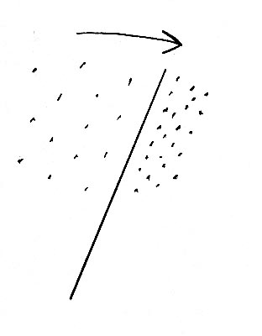
Fäst stållinjalen i litet skruvstäd. Se till att inga delar är lösa och kan ”skramla”. Fråga hur tonen kan höjas/sänkas. Hur frekvensen kan ökas/minskas?

Håll linjalen i handen igen. Slå ett snabbt slag. Diskutera sedan vad som borde ske med de luftmolekyler som finns framför linjalen. (Förtätning) Vad sker med de molekyler som finns bakom linjalen?(Förtunning) Slå sedan åt andra hållet och upprepa förtätning/förtunning. Rita på tavlan. Var noga med att visa att det vi kallar en ljudvåg inte ser ut som en ”våg”

Slinky
Syfte: Visa förtätning/förtunning och eko
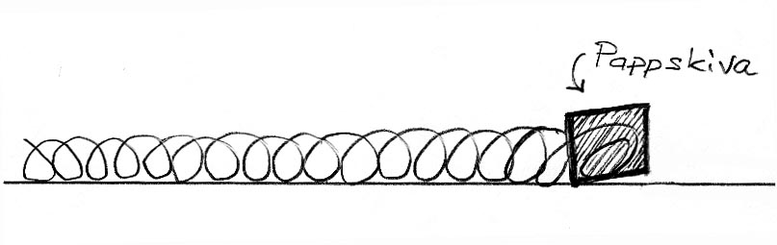

Stick in fyrkantig pappskiva i slinkyfjäderns bakre ände. Be elev assistera som pappskivehållare. Sträck fjädern som ligger på ett bord.

Håll fjäderns andra ände och rör handen snabbt mot pappskivan. Studera förtätningen som rör sig framåt.
Dra snabbt handen tillbaka och studera förtunningen som rör sig framåt.
Eleverna brukar nu själva kommentera att ”vågen” studsar mot pappskivan som ett eko.
Alt. Slå snärtigt med andra handen mot den hand som håller fjädern

Repetera att det krävs energi för att få ljud.

